Presseinformation / Story-Idee
Hollywood in Montenegro
Auf den Spuren von Brad Pitt, Karl May & Co.
Podgorica, 15. August 2018
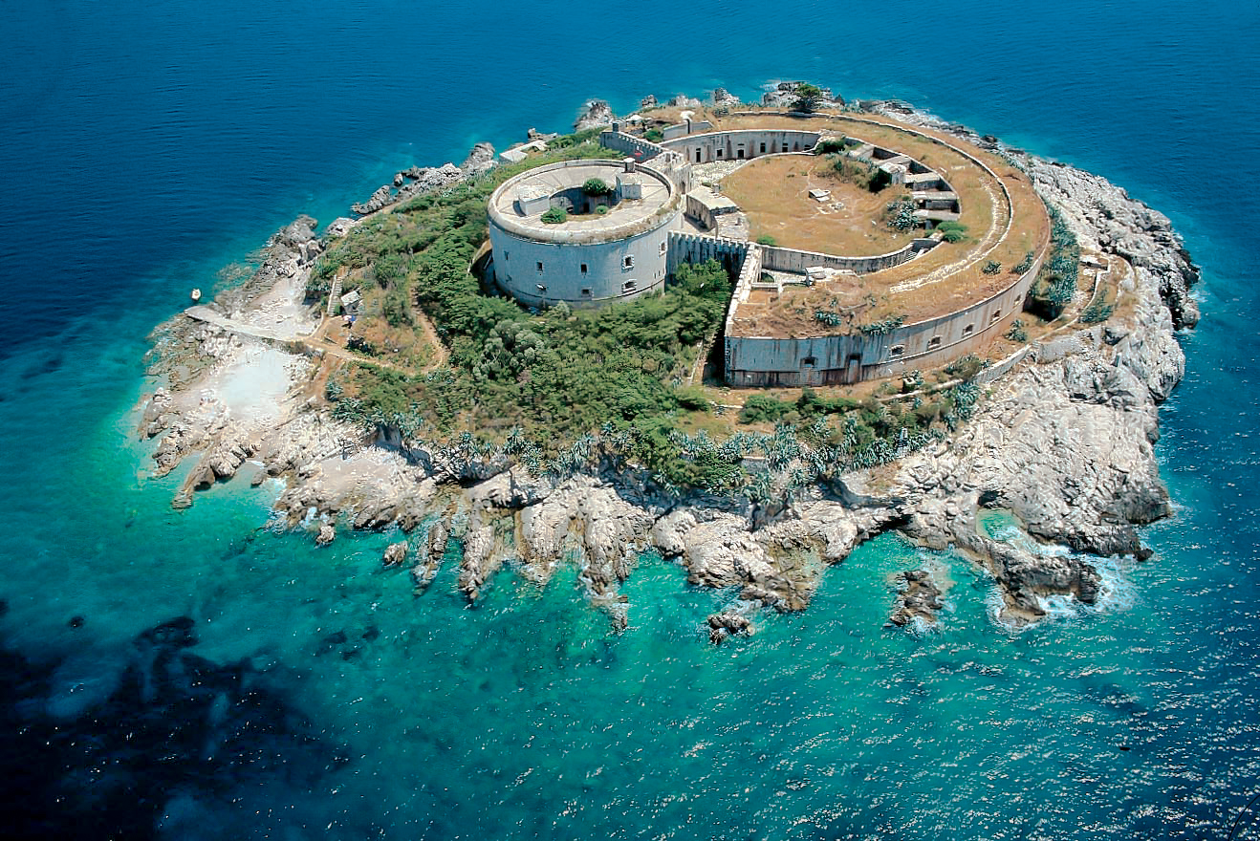
Ein Drehort für die Neuverfilmung des Klassikers Papillon war die kleine Insel Mamula am Eingang zur Bucht von Kotor in Montenegro. Foto: NTO Montenegro/Ljubo Gamulin
Spätestens seitdem James Bond in Casino Royale Bösewichte durch Montenegro jagte, ist das kleine Land an der südlichen Adriaküste bei Filmfans in aller Munde. Ein kleines Detail wird dabei oft übersehen: Der Film wurde gar nicht in Montenegro gedreht. Meistens ist es allerdings umgekehrt. Szenen, die im „Land der schwarzen Berge“ gedreht wurden, sollen in ganz anderen Ländern der Welt spielen. So auch in der jüngsten Neuverfilmung des Klassikers Papillon, der diesen Sommer in den Kinos läuft. Bei einer Rundreise durch Montenegro lassen sich Spuren aus diesem und zahlreichen anderen Filmen der letzten sechs Jahrzehnte entdecken.
In den sechziger Jahren sorgten die Karl-May-Filme für volle Kinos. Gedreht wurde im damaligen Jugoslawien. Für vier Filme der Reihe fanden die Produzenten im heutigen Montenegro die passende Kulisse. Schauspieler Lex Barker ritt in der Anfangsszene als Old Shatterhand, im gleichnamigen Film, an der Seite von Winnetou-Legende Pierre Brice. Diese und weitere Szenen wurden in der Gemeinde Ulcinj im Süden des Landes aufgenommen. Statt in der Prärie standen die Planwagen im Nachtlager auf einer Ebene hinter Ulcinj und bei den Dörfern in der Nähe des Sees Šasko jezero wurde der Treck der Armee von Indianern angegriffen.
Wer sich heute im Restaurant an den sogenannten Niagara-Fällen bei Podgorica einen Kaffee gönnt, muss sich keine Sorgen machen in eine Schießerei mit mexikanischen Rebellen zu geraten. Diese Szene aus „Die Pyramide des Sonnengottes“ wurde, wie viele weitere, im Gebiet Ćemovsko Polje zwischen der Hauptstadt des Landes und Tuzi gedreht. Auch in „Der Schatz der Azteken“ wurde das Gebiet für Aufnahmen genutzt. Die weitläufige Ebene hat sich seit den Dreharbeiten allerdings erheblich weiterentwickelt. In den sechziger Jahren noch karg und steinig, ist es heute der größte zusammenhängende Weingarten Europas und erweckt eher den Eindruck einer grünen Oase.
Besonders erfolgreich war auch „Der Schut“ aus dem Jahr 1964. Die ersten Minuten zeigen die malerische Küste bei Petrovac. Aber auch der Skadarsee, die Ebenen rund um die Hauptstadt Podgorica und vor allem die Morača-Schlucht sind in dem Streifen zu sehen. Für Karl-May-Fans lohnt sich eine Reise nach Montenegro also allemal.
Durch die Morača-Schlucht führt der Weg weiter in den Norden des Landes. Dort durchschneidet die Tara-Schlucht, die tiefste Schlucht Europas, die Landschaft und bildet eine von der Natur geschaffene Kulisse, die ihresgleichen sucht. In dieser Szenerie stand Harrison Ford 1978 in „Der wilde Haufen von Navarone“ als Lieutenant Colonel Mike Barnsby vor der Kamera. Der Film spielt während des Zweiten Weltkriegs und handelt von einer britischen Spezialeinheit, die eine strategisch wichtige Brücke sprengen soll. Die Brücke, die am Ende der Geschichte zerstört wird ist die Đurđevića-Tara-Brücke im Nationalpark Durmitor. Aber natürlich geschieht dies nur im Film. Tatsächlich hat die inzwischen etwas betagte Brücke die Dreharbeiten schadlos überstanden und ist heute ein beliebter Fotostopp für Touristen.
Zurück an die Küste Montenegros. Adrien Brody und Rachel Weisz machten auf ihrer Reise um die Welt in „Brothers Bloom“ aus dem Jahr 2008 in Montenegro Station. Tatsächlich darf das montenegrinische Bühnenbild hier sich selbst darstellen. Doch dann wird aus dem großen Strand im Süden des Landes im Nu ein Ort in Mexiko. Der Film entstand insbesondere in Ulcinj und Petrovac, aber auch in Budva. Mit seinen Stränden und seinem Nachtleben ist es das touristische Zentrum des Landes. Kaum jemand erinnert sich heute noch, dass die lieblichen Altstadtgassen 1969 als Drehort für den Kinderfilm „Pippi in Taka-Tuka-Land“ dienten.
Im Jahr 2008 wurde mit der Neuverfilmung von „Die rote Zora“ ein weiterer Kinderfilm in Montenegro gedreht. Die Produzenten freuten sich über die Ursprünglichkeit der Region und wählten das kleine Städtchen Perast für die Produktion aus. Wer den Film genau anschaut, wird neben der Bucht von Kotor auch noch einige andere Stellen der montenegrinischen Küste wiedererkennen. Ebenso beim Traumschiff, das bei einer „Kreuzfahrt ins Glück“ den Anker in der Bucht auswarf.
Die Bucht von Kotor ist Unesco-Weltkulturerbe und hat es den Filmemachern besonders angetan. So wurde zum Beispiel die Shakespeare-Verfilmung „Coriolanus“ mit Ralph Fiennes in den engen Gassen der Altstadt von Kotor gedreht. Aber auch andere Superstars standen dort schon auf dem Set. Kein geringerer als Brad Pitt spielte in „The Dark Side of the Sun“ eine seiner ersten Rollen überhaupt. Angeblich bekam er damals eine Gage von 1.500 Dollar. Die Dreharbeiten dafür fanden 1988 in Kotor statt. Der Film selbst war übrigens ein Flop und wurde erst neun Jahre nach der Fertigstellung, als Pitt längst ein Star war, veröffentlicht. Am Drehort hat es sicher nicht gelegen.
Und um noch einmal den Bogen zurück zu James Bond zu spannen: Auch wenn bisher kein Bond-Film im Land gedreht wurde, so hat zumindest ein Bond-Darsteller wieder den Weg nach Montenegro gefunden. Pierce Brosnan durfte 2013 bei den Dreharbeiten zu „The November Man“ die montenegrinische Küste genießen. Von ihrer schönsten Seite zeigen sich im Hintergrund die Straßen und Cafés von Herceg Novi, Petrovac und Perast. Und der traumhafte Anblick von Sveti Stefan von der Adria aus weckt sicher das Fernweh für die nächste Reise nach Montenegro. Ein paar Anregungen, wie man die Zeit bis dahin auf dem Sofa überbücken kann gibt es jetzt ja.

Hinweis für die Redaktion
- Diese und weitere Fotos zur Story-Idee:
  - https://www.dropbox.com/sh/ivgjhz8thhmbyww/AACA3Ch6fc9Z5eStb9ghvd_6a?dl=0
  - Weitere Fotos:
Die schmalen Gassen von Kotor in Montenegro dienten als Kulisse für zahlreiche Filmproduktionen. Hollywoodstar Brad Pitt drehte hier einen seiner ersten Filme.
Foto: Nationale Tourismusorganisation Montenegro
Gerne residieren die Superstars von Hollywood auf der exklusiven Hotelinsel Sveti Stefan in Montenegro. Doch auch vor der Kamera macht das kleine Eiland ein gutes Bild, wie in „The November Man“ mit Pierce Brosnan.
Foto: NTO Montenegro/Sergej Zabijako
Ein beliebtes Ausflugsziel der Hauptstädter sind die sogenannten Niagara-Fälle vor den Toren Podgoricas. Hier kommt es im Karl-May-Film „Die Pyramide des Sonnengottes“ zu einer Schießerei mit mexikanischen Rebellen.
Foto: NTO Montenegro/Sergej Zabijako
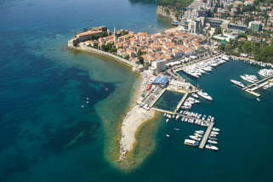 | Schon mal eine Reise nach Taka-Tuka-Land gebucht? Die Altstadt von Budva in Montenegro war 1969 Drehort für den Film „Pippi in Taka-Tuka-Land“.  Foto: Nationale Tourismusorganisation Montenegro
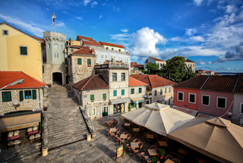 | Im Film „The November Man“ mit Pierce Brosnan wird die malerische Altstadt von Herceg Novi in Montenegro Schauplatz für ein Attentat.  Foto: Nationale Tourismusorganisation Montenegro
Mario Adorf und Ben Becker standen in der zauberhaften Kulisse der Bucht von Kotor in Montenegro vor der Kamera für die Neuverfilmung der „Roten Zora“.
Foto: NTO Montenegro/Ranko Maraš
Sie steht noch und ist ein beliebtes Fotomotiv: Die Đurđevića-Tara-Brücke im Norden Montenegros sollte in einem Film mit Harrison Ford zerstört werden.
Foto: Nationale Tourismusorganisation Montenegro
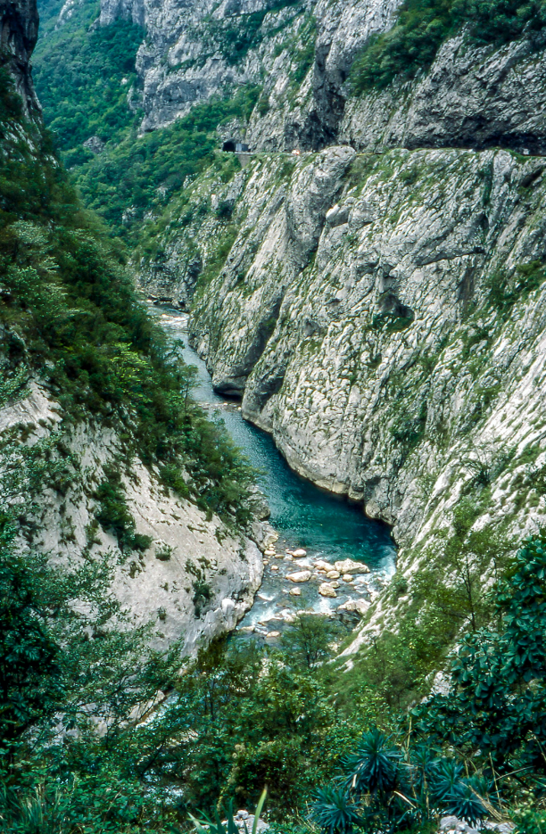 | In der Moraca-Schlucht in Montenegro wurden viele Szenen des Karl-May-Klassikers „Der Schut“ aus dem Jahre 1964 gedreht.  Foto: Nationale Tourismusorganisation Montenegro

Pressekontakt für Deutschland, Österreich und die Schweiz
Nationale Tourismusorganisation von Montenegro (NTO Montenegro)
c/o DEQOM Germany
Karsten Schöpfer
montenegro@deqom.com
Tel.: +49 (0) 47 91 80 19 52 8
Lange Reihe 27, 27711 Osterholz-Scharmbeck, Germany
Ansprechpartner in Montenegro (deutschsprachig):
Andri Stanović
andri.stanovic@montenegro.travel
Tel.: +382 (0) 77 10 00 23

Aktuelle Presseinformationen (auf Deutsch) unter http://mediaportal.montenegro.travel

Montenegro in den sozialen Netzwerken #MontenegroWildBeauty
www.facebook.com/See.Montenegro
www.instagram.com/gomontenegro
www.twitter.com/SeeMontenegro
www.youtube.com/Montenegro
www.pinterest.com/seemontenegro
www.linkedin.com/in/montenegrotravel

Über die Nationale Tourismusorganisation
Die Nationale Tourismusorganisation von Montenegro (NTO Montenegro) ist für die touristische Vermarktung im In- und Ausland sowie die Produktentwicklung der Destination und Marke Montenegro zuständig. Sie koordiniert und realisiert eine Vielzahl touristischer Informations- und Marketingaktivitäten und beobachtet kontinuierlich Trends und Entwicklungen auf dem in- und ausländischen Tourismusmarkt. Die Nationale Tourismusorganisation versteht sich als Botschafterin des Landes, um Bürger und Gäste von der Schönheit und dem Lebensgefühl Montenegros zu begeistern.

Über Montenegro
Montenegro ist eine attraktive Urlaubsdestination mit hohem Wachstumspotenzial für nachhaltige touristische Projekte. Das Land investiert kontinuierlich in seine touristische Entwicklung, sowohl an der Küste als auch im attraktiven Norden, der vom Lonely Planet 2017 zu den Top-Reisezielen gekürt wurde. Alleine aus Deutschland verzeichnete das Land weit über 50.000 Besucher im Jahr 2017. Die Besucherzahlen werden durch verschiedene Infrastrukturprojekte in den kommenden Jahren weiter ansteigen. Besonders die Vor- und Nachsaison erfreut sich dabei steigender Beliebtheit, gerade bei Gästen aus dem deutschsprachigen Ausland.

